Lista de Exercícios – Potenciometria indireta – 2023 – Lúcia Campos

- A figura abaixo mostra a variação de pH durante a titulação potenciométrica de uma solução de ácido fosfórico com NaOH. O eixo-x se refere ao número equivalentes de base para titular cada equivalente de íons H⁺.

- Dê as equações químicas de cada equilíbrio e explique quais seriam os valores de pH onde seria possível produzir um tampão ideal utilizando esse ácido.
- Explique o significado de cada um dos pontos marcados no gráfico da titulação do ácido fosfórico.
- Discuta sobre as vantagens e desvantagens do método de titulação potenciométrica com relação ao método que utiliza indicadores visuais.

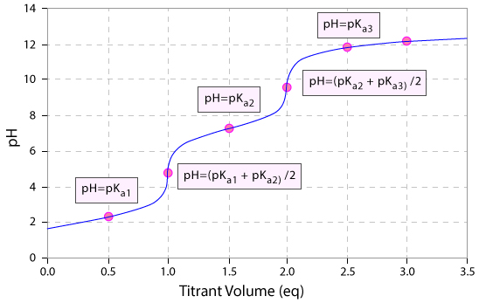

- Você titulou 50,0 mL de uma solução de ácido fosfórico com a solução padronizada de NaOH 1,034 mol L⁻¹, gastando 8,2 mL para o primeiro ponto de equivalência e 18,35 mL para o segundo ponto de equivalência. Responda:
a) Note que o volume de titulante para a primeira dissociação (8, 2 mL) do ácido foi menor do que para o segundo (10,15 mL). Discuta que tipo de contaminação pode ter ocorrido na solução a ser titulada.
b) Calcule a concentração do ácido titulado. Indique o volume de base que você utilizou para fazer esse cálculo.
c) Discuta o que poderia ter acontecido com a solução a ser titulada se o 1º volume de equivalência fosse maior que o 2º volume de equivalência.
d) No caso de determinar a concentração de uma solução de ácido por titulação potenciométrica seria necessário fazer uma calibração bem precisa do pHmetro antes de iniciar a titulação?

